記入例
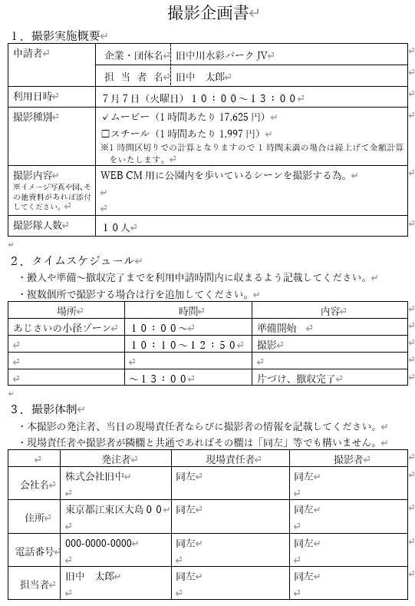

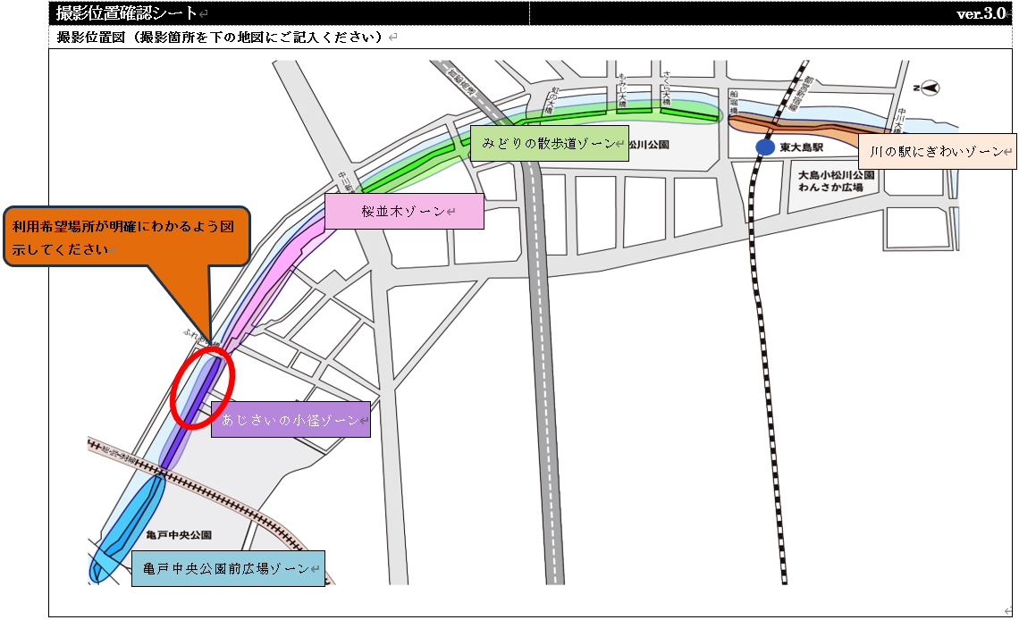

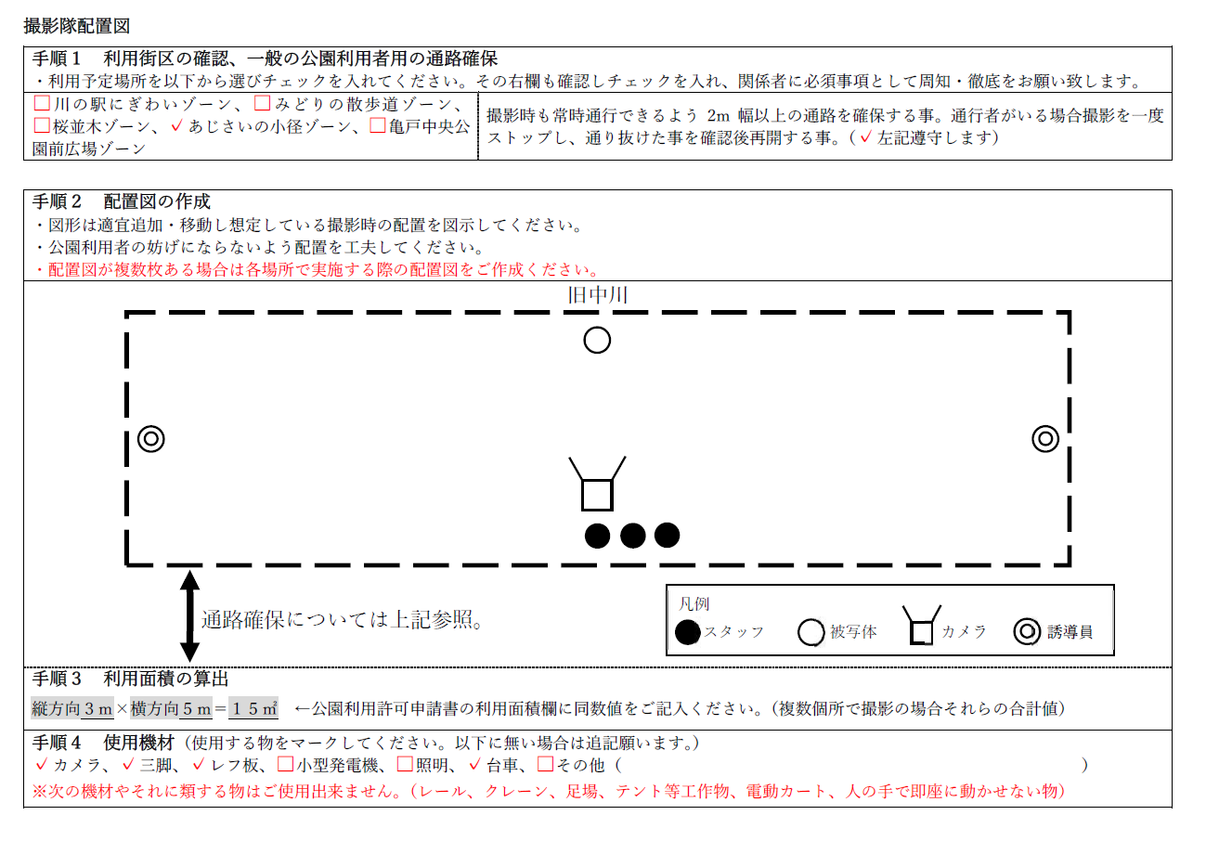
記入例ここまで

撮影企画書
１．撮影実施概要
申請者 | 企業・団体名
申請者 | 担当者名
利用日時
撮影種別 | ☐ムービー（1時間あたり17,625円）  ☐スチール（1時間あたり1,997円）  ※1時間区切りでの計算となりますので1時間未満の場合は繰上げて金額計算をいたします。
撮影内容
※イメージ写真や図、その他資料があれば添付してください。
撮影隊人数

２．タイムスケジュール
・搬入や準備～撤収完了までを利用申請時間内に収まるよう記載してください。
・複数個所で撮影する場合は行を追加してください。
場所 | 時間 | 内容
 |  | 準備開始
 |  | 片づけ、撤収完了

３．撮影体制
・本撮影の発注者、当日の現場責任者ならびに撮影者の情報を記載してください。
・現場責任者や撮影者が隣欄と共通であればその欄は「同左」等でも構いません。
 | 発注者 | 現場責任者 | 撮影者
会社名
住所
電話番号
担当者

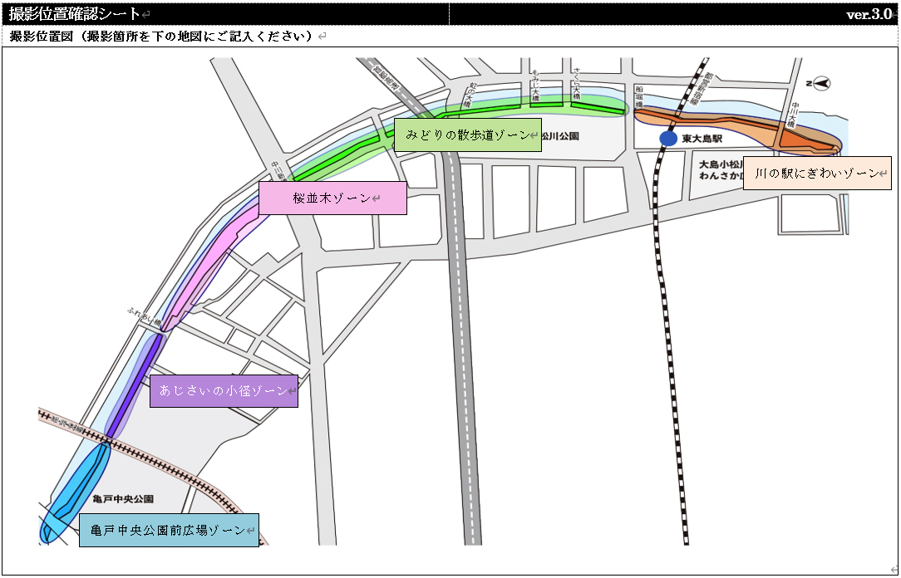

手順１ 利用街区の確認、一般の公園利用者用の通路確保
利用予定場所を以下から選びチェックを入れてください。その右欄も確認しチェックを入れ、関係者に必須事項として周知・徹底をお願いします。
☐川の駅にぎわいゾーン、☐みどりの散歩道ゾーン、☐桜並木ゾーン、☐あじさいの小径ゾーン、☐亀戸中央公園前広場ゾーン | 撮影時も常時通行できるよう2m幅以上の通路を確保する。  通行者がいる場合撮影を一度ストップし、通り抜けた事を確認後再開する。  （☐左記遵守します）
手順２ 配置図の作成
・図形は適宜追加・移動し想定している撮影時の配置を図示してください。
・公園利用者の妨げにならないよう配置を工夫してください。
・配置図が複数枚ある場合は各場所で実施する際の配置図をご作成ください。
旧中川
凡例
スタッフ
被写体
カメラ
誘導員
通路確保については上記参照。
手順３ 利用面積の算出
縦方向 ｍ×横方向 ｍ＝ ㎡ ←公園利用許可申請書の利用面積欄に同数値をご記入ください。（複数個所で撮影の場合それらの合計値）

手順４ 使用機材（使用する物をマークしてください。以下に無い場合は追記願います。）
☐カメラ、☐三脚、☐レフ板、☐小型発電機、☐照明、☐台車、☐その他（ ）
※次の機材やそれに類する物はご使用出来ません。（レール、クレーン、足場、テント等工作物、電動カート、人の手で即座に動かせない物）

